## Sommaire

Modifications du règlement de la Brochure Nationale

Nouvel outil de formation technique : à vos pré-commandes

Licences

Réinitialisation Mot de Passe du site des clubs

Jugement / Recyclage

Date engagements nationaux

Adaptation de la brochure pour les licencié.es en situation de handicap

Inscription Whatsapp Info-CNS

RDV

## **Modification du règlement**

Les modifications les plus importantes sont détaillées [dans ce document.](https://ufolep-my.sharepoint.com/:b:/g/personal/sdesmots_ufolep_org/EX19llrW8-NFgrEW-u6i9JYBbuQJ3IX16TGA0bWtJc_NgQ?e=rx0ibY)

Celles-ci sont toujours en attente de validation par la CNVS.

Une erreur s’était glissée dans les catégories d’âge GAM en Niveau 4. Toutes nos excuses pour la gêne occasionnée. La catégorie a été élargie afin que chacun puisse constituer une équipe.

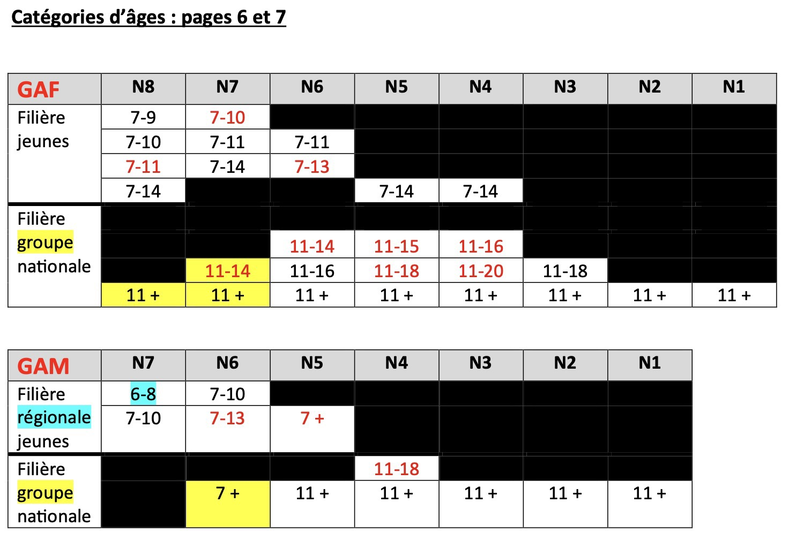

| [voir les éléments de travail (statistiques) pour l'analyse des catégories](https://ufolep-my.sharepoint.com/:x:/g/personal/sdesmots_ufolep_org/Ec8ScFw7pUVFoE2Y6SRJFp4BOq0IAIxd9u7ISs_SMINCUA) |

## **Nouvel outil pédagogique pour la formation en gymnastique 🤸‍♂️**

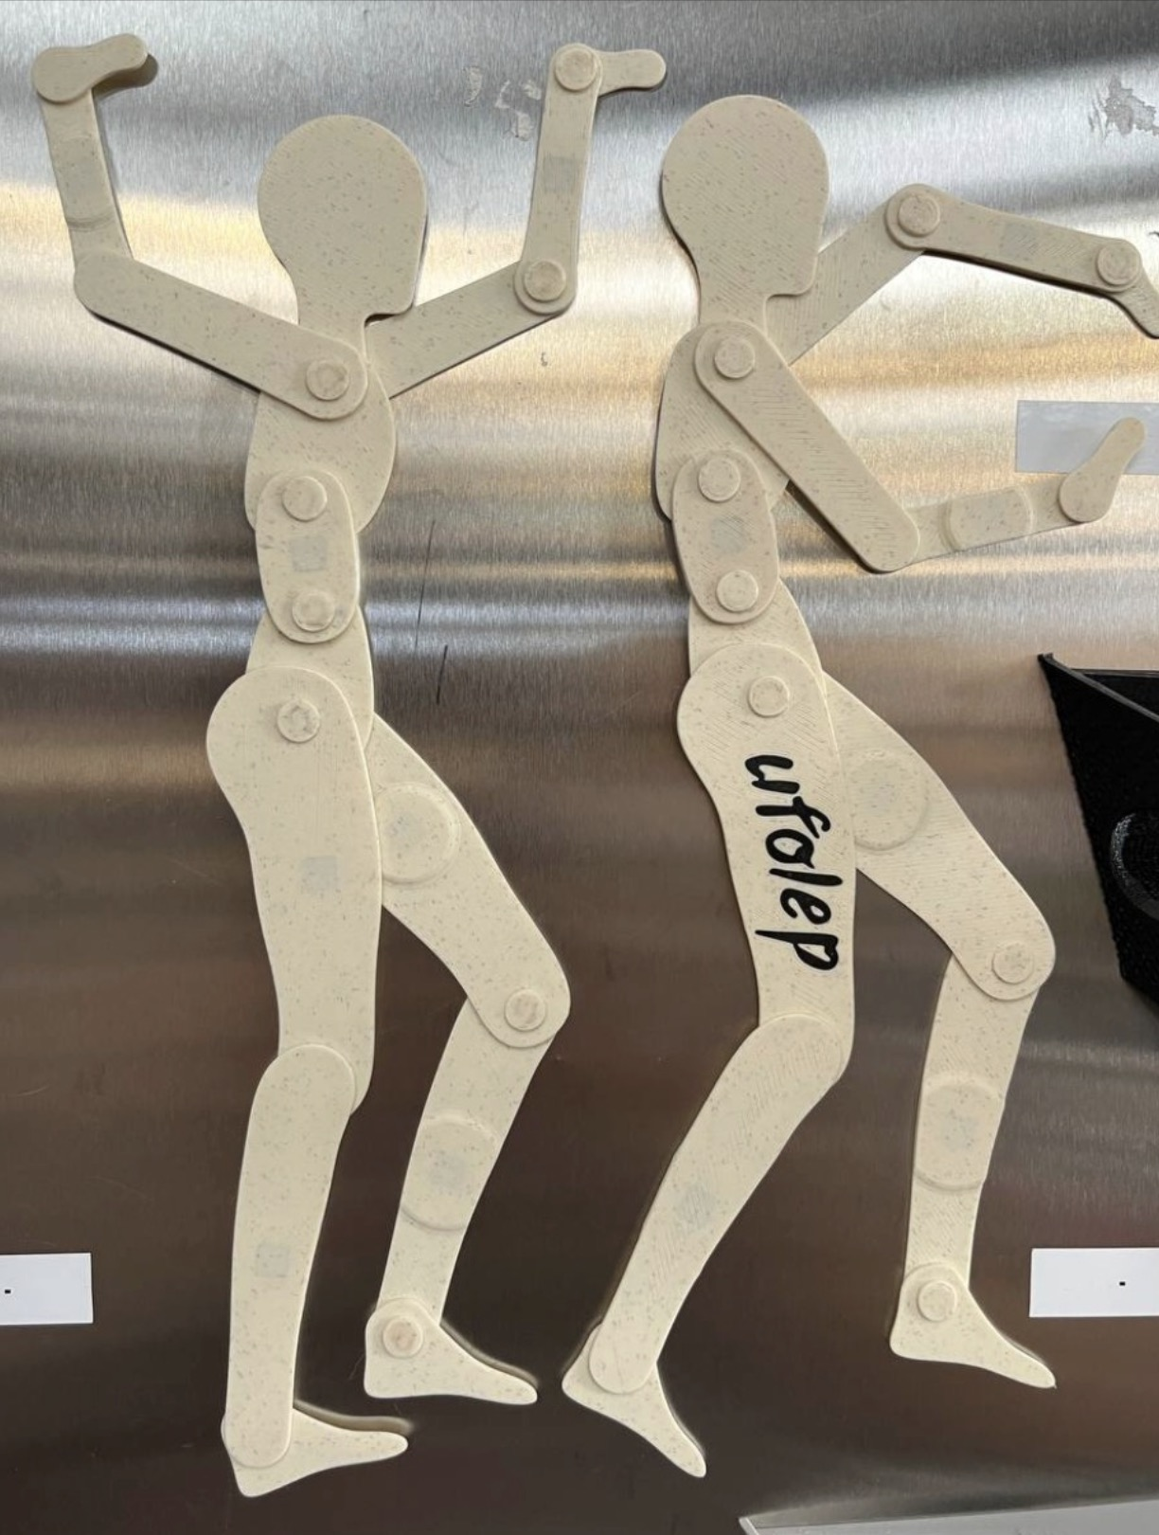Initiée par le pôle formation de la CNS – Commission Nationale Sportive Gymnastique UFOLEP, cette figurine 2D a été pensée comme un outil simple, pratique et ludique pour enrichir les contenus de formation technique.  
  
✅ Hauteur : environ 20 cm – une taille idéale pour une lecture claire et visible en salle.  
  
✅ Réversible – pour illustrer les mouvements dans les deux sens ou adapter les postures.  
  
✅ Aimantée – se fixe facilement sur toute surface métallique (tableau blanc, armoire, etc.) pour des démonstrations interactives.  
  
📍 Un support pédagogique au service de la compréhension des placements, trajectoires et postures, utilisé dans les formations pour faciliter l’analyse technique.

💶 Tarif indicatif : 20 € / unité – ce prix pourra être révisé à la baisse en fonction des volumes commandés.

👉 Les comités, commissions et particuliers intéressés sont invités à compléter [ce formulaire](https://forms.office.com/e/vqqSjZgbwc) pour une estimation des besoins.

## **Licences et honorabilité**

Système d’information automatisé du contrôle de l’honorabilité des éducateurs sportifs bénévoles, des arbitres et exploitants licenciés des fédérations

La lutte contre les violences sexuelles dans le sport a conduit au développement du Système d’information automatisé du contrôle d’honorabilité (SI honorabilité) des éducateurs sportifs bénévoles, les arbitres et des exploitants d’établissement d’activités physiques et sportives (EAPS) bénévoles disposant d’une licence sportive.

Le dispositif repose sur la transmission automatisée par les fédérations des données permettant aux services de l’Etat de procéder à ce contrôle.

[Suite vers le site du ministère des sports](https://www.sports.gouv.fr/controle-d-honorabilite-64)

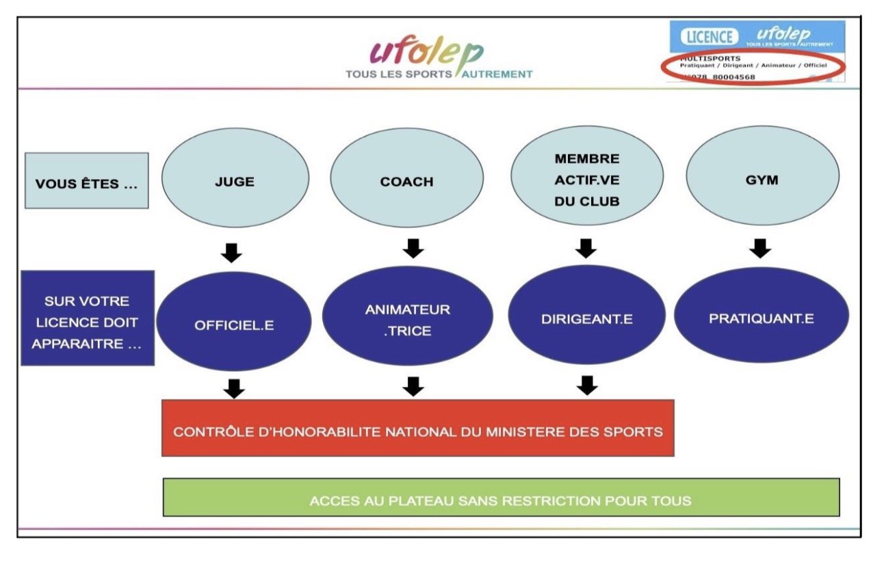

## **Site des clubs : réinitialisation des mots de passe**

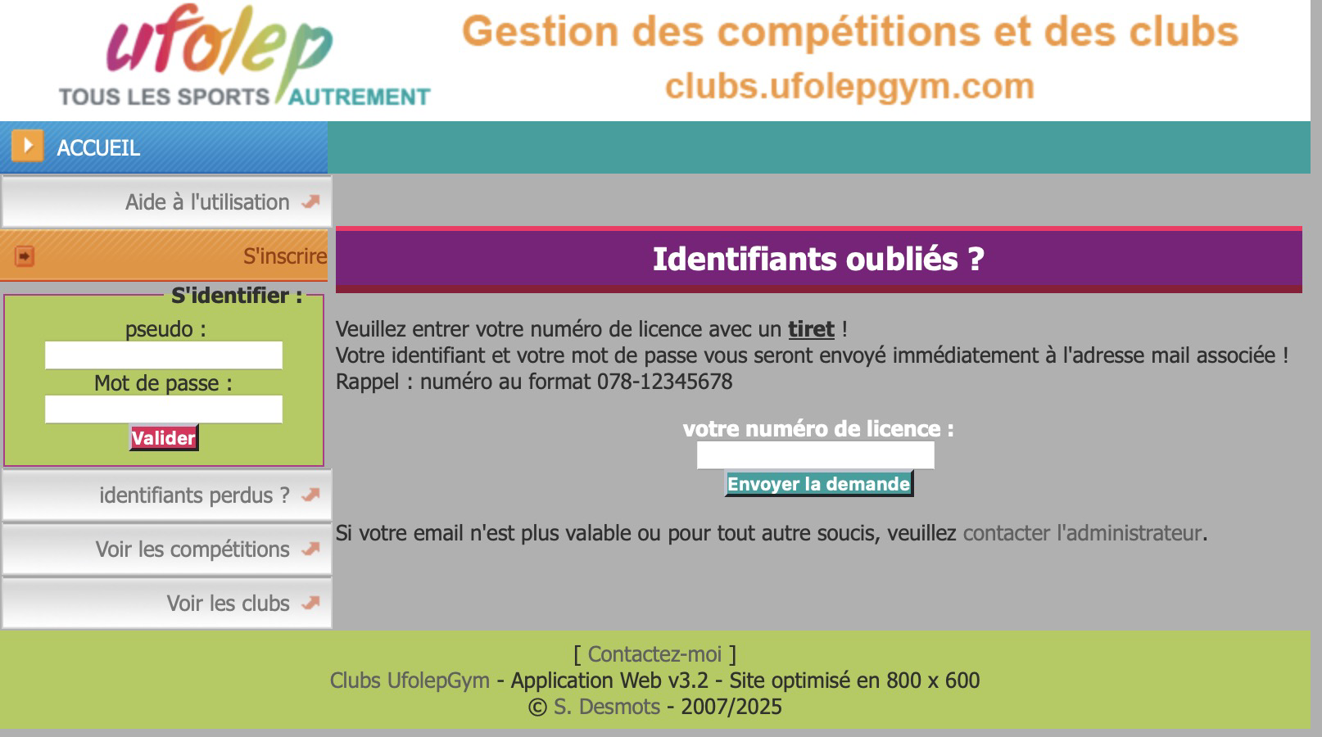Cet été, tous les mots de passe du site des clubs ont été réinitialisés.  
  
Nous vous invitions à cliquer sur “identifiants perdus ?” pour recevoir vos identifiants grâce à votre numéro de licence.  
  
[Lien vers le site](https://clubs.ufolepgym.com/index.php?page=recup_mdp)

## **Jugement / recyclage**

### **Pour les juges qui n’auraient pas officiés sur la saison 2024-2025 :**

Un QCM est obligatoire, c’est à dire une auto-évaluation en ligne, leur permettant de se replonger dans la brochure et le jugement : 25 questions (GAF ou GAM).

Attention : en cas de résultat inférieur à 19/25, le juge devra se présenter à un recyclage en présentiel (voir avec votre département pour la date).

### **Pour TOU.TE.S LES JUGES** y compris celles et ceux ayant réalisé le QCM de 25 questions et ceux ayant suivi une formation en 2025 : QCM 5 questions pour les GAF et 7 questions pour les GAM.

Cela nous permet de maintenir à jour la base de nos officiel.le.s (juges) et cela permettra aux juges de pouvoir officier sur les compétitions de la saison 2025-2026. Il n’y a pas de date butoir, il est à réaliser au plus tard 15 jours avant votre premier jugement.

Vous pourrez le retrouver sur votre espace personnel sur [clubs.ufolepgym.com](http://clubs.ufolepgym.com/)

Pour vous connecter, utilisez votre numéro de licence (012-12345678 ou 012_12345678) et laisser “vide” le mot de passe.

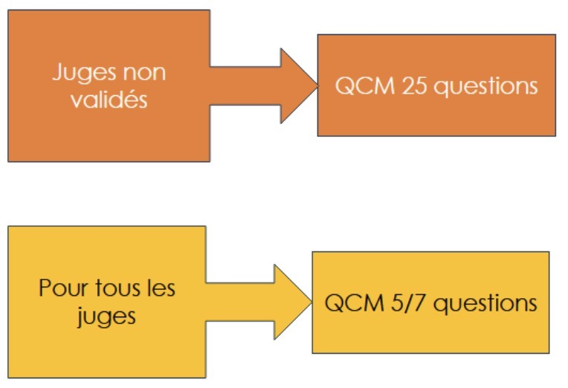

## **Engagement Nationaux**

Les engagements nationaux sont ouverts sur [le site des clubs](http://clubs.ufolepgym.com/) jusqu’au **15/12/2025 minuit.** Attention les dates peuvent être différentes dans vos départements et régions. Renseignez-vous auprès de vos commissions techniques.

Pour qu’une équipe **participe** aux compétitions UFOLEP de la saison 2025-2026, elle devra **obligatoirement** être engagée sur Internet – clubs.ufolepgym.com – avant la date indiquée par le département / la CNS.

## **Adaptation de la Brochure pour les licencié.es en situation de handicap**

L'UFOLEP se veut inclusive pour tous les gymnastes, notamment ceux en situation de handicap, des adaptations peuvent être proposées sur les compétitions. Pour cela, minimum 2 mois avant la compétition, les étapes suivantes devront être respectées :

1. Remplir la fiche de besoins d'aménagement [via ce formulaire.](https://forms.office.com/Pages/DesignPageV2.aspx?subpage=design&FormId=BkuZBl9HLkWEHawmR0hHxxdZJLzCCXNDvOEzcMTrfMZUQ0JES1RIS1ZYWVFLQ0dOTVcyUlAySkxHMS4u&Token=d49adf7f34aa47209f5da53b26c7178c)

2. Validation par la commission

3. Diffusion aux responsables de juges lors des compétitions concernées

4. Adaptation mise en place lors des compétitions

## **Inscription sur le Groupe WhatsApp “CNS Informations”**

|  |
| --- |
| Vous avez la possibilité de vous inscrire sur le Groupe WhatsApp de la CNS qui vous permettra d'avoir les dernières informations. Vous pouvez utiliser le lien ci-dessous ou le QR code. [Lien pour s’inscrire](https://chat.whatsapp.com/HBimgClUsYG6Z986mH0Sbp) |

## **Rappel des parutions CNS**

[Vers les autres lettres d'Infos](https://ufolepgym.com/index.php/cns_infos/)

## **Prochains rendez-vous**

Les prochains regroupements auront lieu :

Le 6 octobre 20h30 – visio nouveaux clubs / lien vers la réunion en visio [ici](https://teams.microsoft.com/l/meetup-join/19%3ameeting_NTMzMjkwMzItNDk5NC00ZjFhLTkwZWUtMmY1NmNmOTdhNGY5%40thread.v2/0?context=%7b%22Tid%22%3a%2206994b06-475f-452e-841d-ac26474847c7%22%2c%22Oid%22%3a%228dfd0aa9-81f4-4b8e-80b8-4b6003d18559%22%7d)

Le 14 octobre 20h30 – visio CNS région (Responsables régionaux et de Groupes)

Le 7 janvier 20h30 – visio CNS région (Responsables régionaux et de Groupes)

Le 2 avril 20h30 – visio CNS région (Responsables régionaux et de Groupes)